

АДМИНИСТРАЦИЯ
ПЕЧЕНКОВСКОГО СЕЛЬСКОГО ПОСЕЛЕНИЯ

ПОСТАНОВЛЕНИЕ

от 29.10.2024 № 34

О внесении изменений в постановление от 16.04.2021 №20 «Об определении схемы размещения мест (площадок) накопления твердых коммунальных отходов и ведении реестра мест (площадок) накопления твердых коммунальных отходов в муниципальном образовании Печенковское сельское поселение» (в редакции постановлений администрации Печенковского сельского поселения от 21.03.2022 № 16, от 20.12.2022 № 68)

В соответствии с ст.3 Федерального закона от 10.01..06.2002 7-ФЗ «Об охране окружающей среды», п.18 ст.14 Федерального закона от 06.10.2003 №131-ФЗ «Об общих принципах организации местного самоуправления в Российской Федерации», постановлением Правительства РФ от 31.08.2018 №1039 «Об утверждении Правил обустройства мест (площадок) накопления твердых коммунальных отходов и ведения их реестра»,законом Смоленской области от 30.10.2014 №141-з «О закреплении за сельскими поселениями Смоленской области отдельных вопросов местного значения», Уставом муниципального образования Печенковское сельское поселение, Администрация Печенковского сельского поселения

ПОСТАНОВЛЯЕТ:

1. Внести в постановление Администрации Печенковского сельского поселения от 16.04.2021 №20 «Об определении схемы размещения мест (площадок) накопления твердых коммунальных отходов и ведении реестра мест (площадок) накопления твердых коммунальных отходов в муниципальном образовании Печенковское сельское поселение» (в редакции постановлений администрации Печенковского сельского поселения от 21.03.2022 № 16, от 20.12.2022 № 68) следующие изменения:
1) Приложение №1 изложить в редакции согласно приложению №1 к настоящему постановлению
2) Приложение №2 изложить в редакции согласно приложению №2 к настоящему постановлению
2. Настоящее постановление вступает в силу со дня его подписания Главой муниципального образования Печенковское сельское поселение, подлежит обнародованию в местах, предназначенных для обнародования нормативных правовых актов, официальному опубликованию в печатном средстве массовой информации муниципального образования Печенковское сельское поселение «Вести Печенковского сельского поселения» и размещению на официальном сайте в информационно-телекоммуникационной сети «Интернет» .

Глава муниципального образования
Печенковское сельское поселение Р.Н. Свисто

Приложение №1
к постановлению Администрации
Печенковского сельского поселения
от 29.10.2024 № 34

«Приложение №1
к постановлению Администрации
Печенковского сельского поселения
от 16.04.2021 №20 (в редакции
постановлений администрации
Печенковского сельского поселения
21.03.2022 № 16, от 20.12.2022 № 68)

Реестр
мест (площадок) накопления твердых коммунальных отходов
в муниципальном образовании Печенковское сельское поселение

п/п № | данные о нахождении мест (площадок) накопления ТКО | данные о технических характеристиках мест (площадок) накопления ТКО | данные о собственниках мест (площадок) накопления ТКО | данные об источниках образования твердых коммунальных отходов, которые складируются в местах (на площадках) накопления
1 | Смоленская область, Велижский район, д. Погорелье, ул. Полевая, д.2 | покрытие – железобетонная плита;  площадь - 5 кв.м.;  количество размещенных контейнеров (бункеров) - 1 ;  объем размещенных контейнеров (бункеров) – 0,75 м³ ; | муниципальное образование Печенковское сельское поселение, от имени собственника выступает:  Администрация Печенковского сельского поселения;  адрес: 216286, Смоленская обл, Велижский р-н, д.Печенки, ул.Центральная, д.11;  ОГРН: 1056745998374 | 1.Дома индивидуальной жилой застройки, расположенные:  - ул.Полевая  - ул.Центральная  с № 1по №24;  ул. Сиреневая.  2.Здание Администрации Печенковского сельского поселения
2 | Смоленская область, Велижский район, д. Погорелье, ул. Первомайская, д.1 | покрытие – железобетонная плита;  площадь - 5 кв.м.;  количество размещенных контейнеров (бункеров) - 1 ;  объем размещенных контейнеров (бункеров) – 1,1 м³ ; | муниципальное образование Печенковское сельское поселение, от имени собственника выступает:  Администрация Печенковского сельского поселения;  адрес: 216286, Смоленская обл, Велижский р-н, д.Печенки, ул.Центральная, д.11;  ОГРН: 1056745998374 | 1.Дома индивидуальной жилой застройки, расположенные:  - ул.Первомайская;  - ул.Центральная  с № 19по №34;  ул. Цветочная.  2.Здание магазина;  3. Административное здание.
3 | Смоленская область, Велижский район, д. Погорелье, ул. Школьная, д.2 | покрытие – железобетонная плита;  площадь - 5 кв.м.;  количество размещенных контейнеров (бункеров) - 1 ;  объем размещенных контейнеров (бункеров) – 1,1 м³ ; 0,75 м³ ; | муниципальное образование Печенковское сельское поселение, от имени собственника выступает:  Администрация Печенковского сельского поселения;  адрес: 216286, Смоленская обл, Велижский р-н, д.Печенки, ул.Центральная, д.11;  ОГРН: 1056745998374 | 1.Дома индивидуальной жилой застройки, расположенные:  - ул.Школьная;  - ул.Заречная;  2.Здание Погорельской ОШ
4 | Смоленская область,  Велижский район, д.Заозерье, ул.Заозерная д.12 | покрытие – железобетонная плита;  площадь - 5 кв.м.;  количество размещенных контейнеров (бункеров) - 1 ;  объем размещенных контейнеров (бункеров) – 1,1 м³ ; | муниципальное образование Печенковское сельское поселение, от имени собственника выступает:  Администрация Печенковского сельского поселения;  адрес: 216286, Смоленская обл, Велижский р-н, д.Печенки, ул.Центральная, д.11;  ОГРН: 1056745998374 | 1.Дома индивидуальной жилой застройки, расположенные:  - ул.Центральная с д.№8 по д.№24;  - ул.Заозерная;
5 | Смоленская область,  Велижский район, д.Заозерье, ул.Школьная | покрытие – железобетонная плита;  площадь - 5 кв.м.;  количество размещенных контейнеров (бункеров) - 1 ;  объем размещенных контейнеров (бункеров) – 1,1 м³ ; | муниципальное образование Печенковское сельское поселение, от имени собственника выступает:  Администрация Печенковского сельского поселения;  адрес: 216286, Смоленская обл, Велижский р-н, д.Печенки, ул.Центральная, д.11;  ОГРН: 1056745998374 | 1.Дома индивидуальной жилой застройки, расположенные:  - ул.Центральная с д.№1 по д.№13;  - ул.Школьная;  - пер. Безымянный;  - ул.Лесная
6 | Смоленская область,  Велижский район, д.Заозерье, ул.Новая д.2 | покрытие – железобетонная плита;  площадь - 5 кв.м.;  количество размещенных контейнеров (бункеров) - 1 ;  объем размещенных контейнеров (бункеров) – 1,1 м³ ; | муниципальное образование Печенковское сельское поселение, от имени собственника выступает:  Администрация Печенковского сельского поселения;  адрес: 216286, Смоленская обл, Велижский р-н, д.Печенки, ул.Центральная, д.11;  ОГРН: 1056745998374 | 1.Дома индивидуальной жилой застройки, расположенные:  - ул.Новая
7 | Смоленская область,  Велижский район, д.Печенки, ул.Старосмоленская | покрытие – железобетонная плита;  площадь - 5 кв.м.;  количество размещенных контейнеров (бункеров) - 1 ;  объем размещенных контейнеров (бункеров) – 0,75 м³ ; | муниципальное образование Печенковское сельское поселение, от имени собственника выступает:  Администрация Печенковского сельского поселения;  адрес: 216286, Смоленская обл, Велижский р-н, д.Печенки, ул.Центральная, д.11;  ОГРН: 1056745998374 | 1.Дома индивидуальной жилой застройки, расположенные:  - ул.Старосмоленская
8 | Смоленская область,  Велижский район, д.Печенки, пер.Клубный, ул. | покрытие – железобетонная плита;  площадь - 5 кв.м.;  количество размещенных контейнеров (бункеров) - 1 ;  объем размещенных контейнеров (бункеров) – 1,1 м³ ; | муниципальное образование Печенковское сельское поселение, от имени собственника выступает:  Администрация Печенковского сельского поселения;  адрес: 216286, Смоленская обл, Велижский р-н, д.Печенки, ул.Центральная, д.11;  ОГРН: 1056745998374 | 1.Дома индивидуальной жилой застройки, расположенные:  - ул.Центральная;  - ул.Молодежная;  - пер.Клубный;  - Администрация Печенковского сельского поселения
9 | Смоленская область,  Велижский район, д.Печенки, ул.Заречная | покрытие – железобетонная плита;  площадь - 5 кв.м.;  количество размещенных контейнеров (бункеров) - 1 ;  объем размещенных контейнеров (бункеров) – 1,1 м³ ; | муниципальное образование Печенковское сельское поселение, от имени собственника выступает:  Администрация Печенковского сельского поселения;  адрес: 216286, Смоленская обл, Велижский р-н, д.Печенки, ул.Центральная, д.11;  ОГРН: 1056745998374 | 1.Дома индивидуальной жилой застройки, расположенные:  - ул.Заречная
10 | Смоленская область,  Велижский район, д.Городище, ул.Полевая д.1 | покрытие – железобетонная плита;  площадь - 5 кв.м.;  количество размещенных контейнеров (бункеров) - 1 ;  объем размещенных контейнеров (бункеров) – 0,75 м³ ; | муниципальное образование Печенковское сельское поселение, от имени собственника выступает:  Администрация Печенковского сельского поселения;  адрес: 216286, Смоленская обл, Велижский р-н, д.Печенки, ул.Центральная, д.11;  ОГРН: 1056745998374 | 1.Дома индивидуальной жилой застройки, расположенные:  - ул.Полевая;  - ул.Центральная с №1 по №24;  - ул.Школьная,  ул. Береговая
11 | Смоленская область,  Велижский район, д.Патики Плосковские, ул.Озерная д.1 | покрытие – железобетонная плита;  площадь - 5 кв.м.;  количество размещенных контейнеров (бункеров) - 1 ;  объем размещенных контейнеров (бункеров) – 0,75 м³ ; | муниципальное образование Печенковское сельское поселение, от имени собственника выступает:  Администрация Печенковского сельского поселения;  адрес: 216286, Смоленская обл, Велижский р-н, д.Печенки, ул.Центральная, д.11;  ОГРН: 1056745998374 | 1.Дома индивидуальной жилой застройки, расположенные:  - ул.Центральная;  - ул.Озерная;  - ул.Молодежная
12 | Смоленская область,  Велижский район, д.Патики Чепельские, ул.Горяне д.1 | покрытие – железобетонная плита;  площадь - 5 кв.м.;  количество размещенных контейнеров (бункеров) - 1 ;  объем размещенных контейнеров (бункеров) – 0,75 м³ ; | муниципальное образование Печенковское сельское поселение, от имени собственника выступает:  Администрация Печенковского сельского поселения;  адрес: 216286, Смоленская обл, Велижский р-н, д.Печенки, ул.Центральная, д.11;  ОГРН: 1056745998374 | 1.Дома индивидуальной жилой застройки, расположенные:  - ул.Горяне;  - ул.Полевая;  - ул.Луговая
13 | Смоленская область,  Велижский район, д.Шумилово, ул.Центральная д.14 | покрытие – железобетонная плита;  площадь - 5 кв.м.;  количество размещенных контейнеров (бункеров) - 1 ;  объем размещенных контейнеров (бункеров) – 0,75 м³ ; | муниципальное образование Печенковское сельское поселение, от имени собственника выступает:  Администрация Печенковского сельского поселения;  адрес: 216286, Смоленская обл, Велижский р-н, д.Печенки, ул.Центральная, д.11;  ОГРН: 1056745998374 | 1.Дома индивидуальной жилой застройки, расположенные:  - ул.Центральная
14 | Смоленская область,  Велижский район, д.Большая Ржава, ул.Рабочая | покрытие – железобетонная плита;  площадь - 5 кв.м.;  количество размещенных контейнеров (бункеров) - 1 ;  объем размещенных контейнеров (бункеров) – 0,75 м³ ; | муниципальное образование Печенковское сельское поселение, от имени собственника выступает:  Администрация Печенковского сельского поселения;  адрес: 216286, Смоленская обл, Велижский р-н, д.Печенки, ул.Центральная, д.11;  ОГРН: 1056745998374 | 1.Дома индивидуальной жилой застройки, расположенные:  - ул.Рабочая;  - ул.Зеленая
15 | Смоленская область,  Велижский район, д.Чепли, ул.Озерная | покрытие – железобетонная плита;  площадь - 5 кв.м.;  количество размещенных контейнеров (бункеров) - 1 ;  объем размещенных контейнеров (бункеров) – 1,1 м³ ; | муниципальное образование Печенковское сельское поселение, от имени собственника выступает:  Администрация Печенковского сельского поселения;  адрес: 216286, Смоленская обл, Велижский р-н, д.Печенки, ул.Центральная, д.11;  ОГРН: 1056745998374 | 1.Дома индивидуальной жилой застройки, расположенные:  - ул.Озерная;  - ул.Подольская;  - ул.Запольная;  - ул.Лесная;  - ул.Береговая
16 | Смоленская область,  Велижский район, д.Чепли, ул.Дачная | покрытие – железобетонная плита;  площадь - 5 кв.м.;  количество размещенных контейнеров (бункеров) - 1 ;  объем размещенных контейнеров (бункеров) – 1,1 м³ ; | муниципальное образование Печенковское сельское поселение, от имени собственника выступает:  Администрация Печенковского сельского поселения;  адрес: 216286, Смоленская обл, Велижский р-н, д.Печенки, ул.Центральная, д.11;  ОГРН: 1056745998374 | 1.Дома индивидуальной жилой застройки, расположенные:  - ул.Октябрьская;  - ул.Дачная;  - ул.Заречная
17 | Смоленская область,  Велижский район, д.Малая Ржава, ул.Свободная | покрытие – железобетонная плита;  площадь - 5 кв.м.;  количество размещенных контейнеров (бункеров) - 1 ;  объем размещенных контейнеров (бункеров) – 0,75 м³ ; | муниципальное образование Печенковское сельское поселение, от имени собственника выступает:  Администрация Печенковского сельского поселения;  адрес: 216286, Смоленская обл, Велижский р-н, д.Печенки, ул.Центральная, д.11;  ОГРН: 1056745998374 | 1.Дома индивидуальной жилой застройки, расположенные:  - ул.Свободная;  - ул.Береговая;  - ул.Луговая
18 | Смоленская область,  Велижский район, д.Печенки, ул.Старосмоленская , д.44 | покрытие – железобетонная плита;  площадь - 5 кв.м.;  количество размещенных контейнеров (бункеров) - 1 ;  объем размещенных контейнеров (бункеров) – 0,75 м³ ; | муниципальное образование Печенковское сельское поселение, от имени собственника выступает:  Администрация Печенковского сельского поселения;  адрес: 216286, Смоленская обл, Велижский р-н, д.Печенки, ул.Центральная, д.11;  ОГРН: 1056745998374 | 1.Дома индивидуальной жилой застройки, расположенные:  - ул.Старосмоленская;  - ул.Полевая
19 | Смоленская область,  Велижский район, д.Городище, ул.Центральная д.1 | покрытие – железобетонная плита;  площадь - 5 кв.м.;  количество размещенных контейнеров (бункеров) - 1 ;  объем размещенных контейнеров (бункеров) – 0,75 м³ ; | муниципальное образование Печенковское сельское поселение, от имени собственника выступает:  Администрация Печенковского сельского поселения;  адрес: 216286, Смоленская обл, Велижский р-н, д.Печенки, ул.Центральная, д.11;  ОГРН: 1056745998374 | 1.Дома индивидуальной жилой застройки, расположенные:  - ул.Центральная ;
20 | Смоленская область,  Велижский район, д.Городище, ул.Береговая,з/у 8к | покрытие – железобетонная плита;  площадь - 5 кв.м.;  количество размещенных контейнеров (бункеров) - 1 ;  объем размещенных контейнеров (бункеров) – 0,75 м³ ; | муниципальное образование Печенковское сельское поселение, от имени собственника выступает:  Администрация Печенковского сельского поселения;  адрес: 216286, Смоленская обл, Велижский р-н, д.Печенки, ул.Центральная, д.11;  ОГРН: 1056745998374 | 1.Дома индивидуальной жилой застройки, расположенные:  - ул. Береговая ;
21 | Смоленская область,  Велижский район, д.Заболонье, ул. Центральная, | покрытие – железобетонная плита;  площадь - 5 кв.м.;  количество размещенных контейнеров (бункеров) - 1 ;  объем размещенных контейнеров (бункеров) – 0,75 м³ ; | муниципальное образование Печенковское сельское поселение, от имени собственника выступает:  Администрация Печенковского сельского поселения;  адрес: 216286, Смоленская обл, Велижский р-н, д.Печенки, ул.Центральная, д.11;  ОГРН: 1056745998374 | 1.Дома индивидуальной жилой застройки, расположенные:  - ул. Центральная ;
22 | Смоленская область,  Велижский район, д.Долбешки, ул.Безымянная | покрытие – железобетонная плита;  площадь - 5 кв.м.;  количество размещенных контейнеров (бункеров) - 1 ;  объем размещенных контейнеров (бункеров) – 0,75 м³ ; | муниципальное образование Печенковское сельское поселение, от имени собственника выступает:  Администрация Печенковского сельского поселения;  адрес: 216286, Смоленская обл, Велижский р-н, д.Печенки, ул.Центральная, д.11;  ОГРН: 1056745998374 | 1.Дома индивидуальной жилой застройки, расположенные:  - ул.Безымянная;

Приложение №2
к постановлению Администрации
Печенковского сельского поселения
от 29.10.2024 №34

«Приложение №2
к постановлению Администрации
Печенковского сельского поселения ( в редакции
постановлений Администрации Печенковского
сельского поселения от 16.04.2021 №20, от
20.12.2022 № 68)
Схемы размещения мест (площадок) накопления твердых коммунальных отходов
деревня Погорелье
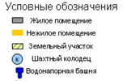
ШКОЛА
Чепли
Администрация
Магазин
Сельский дом досуга
Велиж
ул. Полевая
ул. Центральная
Р. Чернавка
места (площадки) накопления твердых коммунальных отходов без контейнеров
места (площадки) накопления твердых коммунальных отходов с размещенными контейнерами

деревня Патики Плосковские

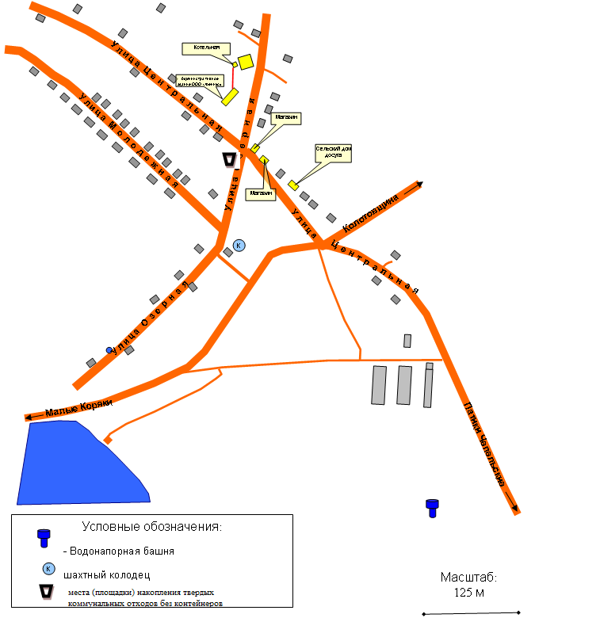

деревня Патики Чепельские

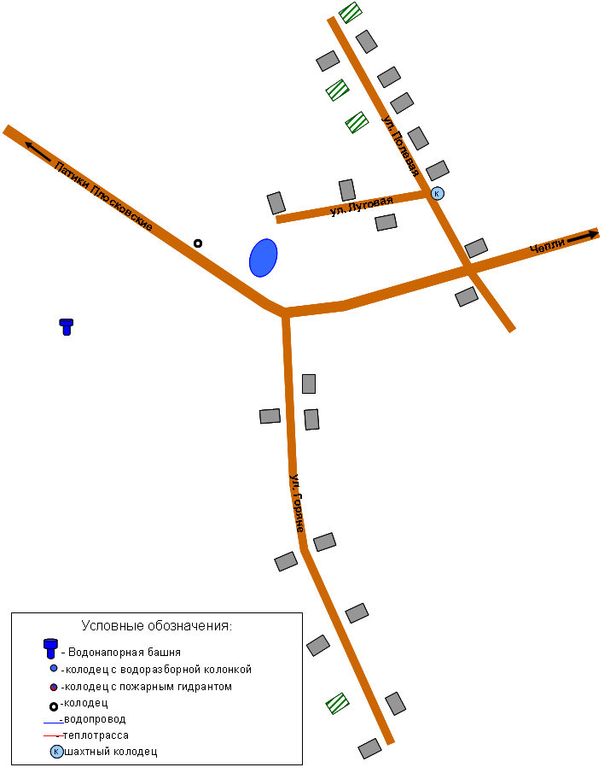

деревня Печенки

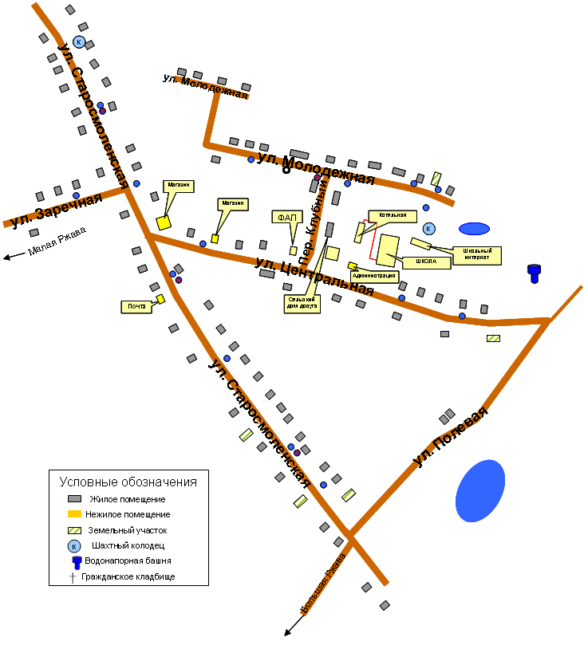

Деревня Малая Ржава
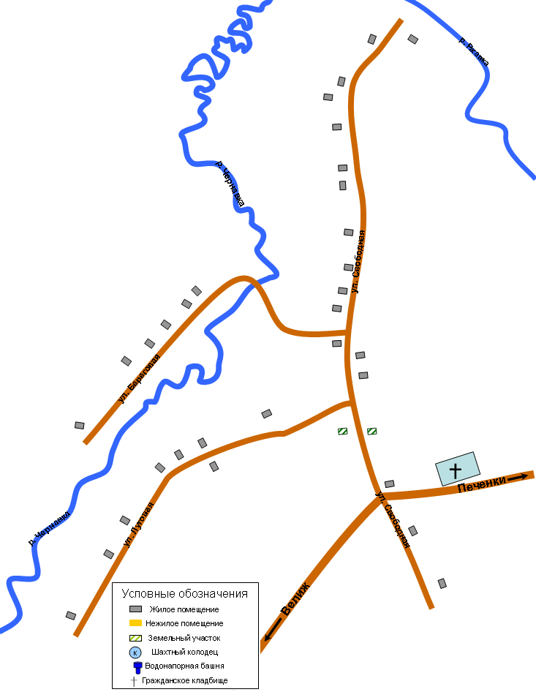

деревня Городище
31
29
32
40
27
44
17
24
22
19
26
21
23
25
20

18 | 16
13
15

ул.Береговая
6
4
12
11
9
14
2
6
6
8
8
2
4

7
10

Ул.Школьная
4
1
5
6а
3
5

1
4
1
2
5
2
3

ул.Полевая

д.Шумилово

2525
27
28
26
24

22

23

21
20

18
19
14
10
16
17
15
13
11
9
7
5
4
6
8
12

3
1
2

деревня Заозерье
1
23
25
27
29
14
16
18
20
22
24
21
21
19
19

12
8
4
6
33
7
5
8
9
11
15
13
4
4А
5
7
1
11
13
17
10
9
6
4

ул. Школьная
7
2
1
3
2
4
3
5
2
2
2А
2Б
2В
12

ул.Новая
19
21
17
15
23
1/1

1
3
5
9
7
11
13

ул.Новая
2
4
6
8
10

Деревня Долбешки

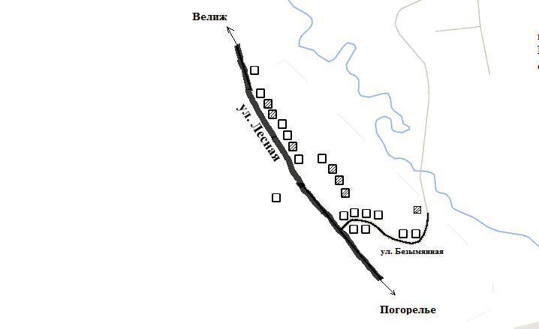

КАРТА-СХЕМА
д.Заболонье
13
32
9
17
30

28
15
26

24

22

20

18
11
16

14

10
7
12

8
5
6
3

4
2
1

